Öğrenci No: xxx

Adı Soyadı: xxx

Ders Adı: xxx

Proje Konusu: xxx

# ***KÜTÜPHANE OTOMASYON YAZILIMI***

# ***Veri Tabanı Diyagramı***

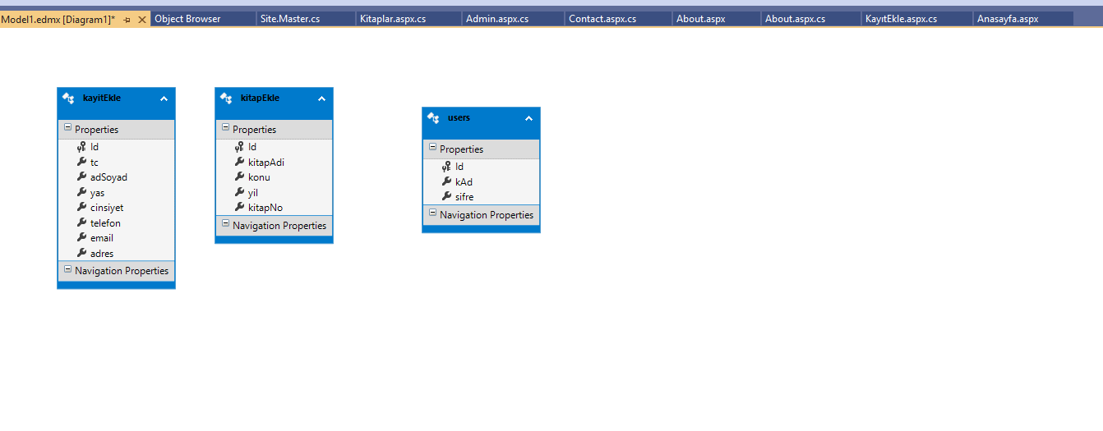

***Üyelik işlemleri için kayıtEkle veri tabanı tablosu ve kütüphaneye kitap ekleme ve kitap vermek için kitapEkle tablosu yapıldı. Admin içinde user tablosu yapıldı. Script; tablo ve datalar ile birlikte yedek alınıp otomasyona eklenmiştir.***

# ***1. Anasayfa.aspx Ekranı***

## ***1.1. Ekran Görüntüleri ve Kodlar***

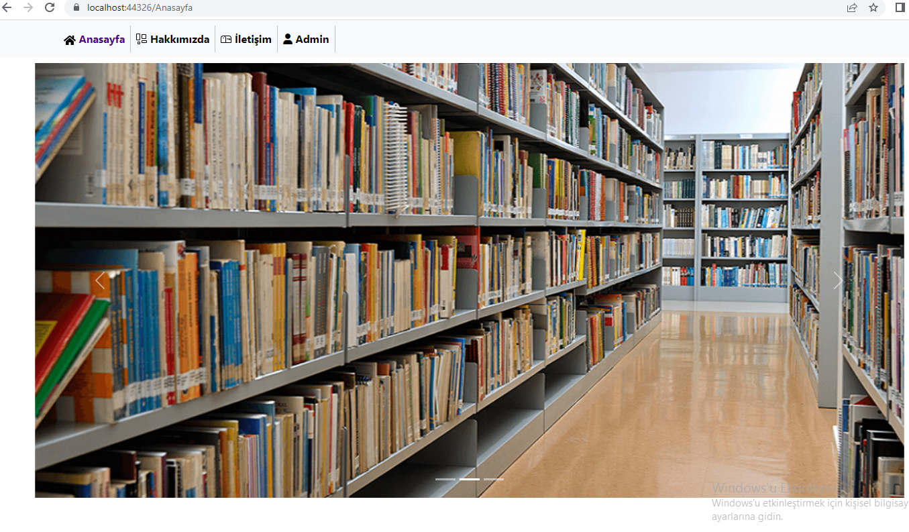

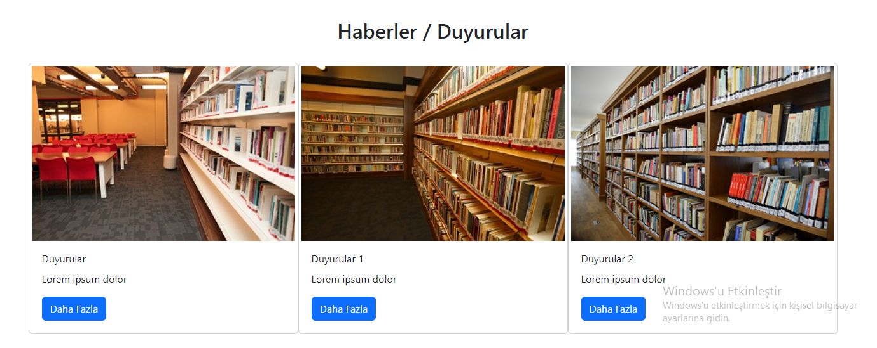

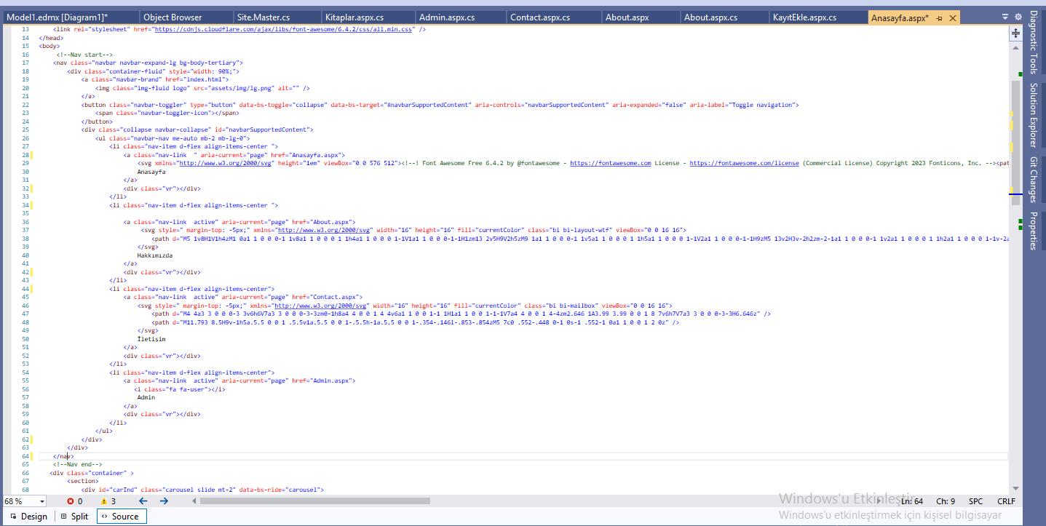

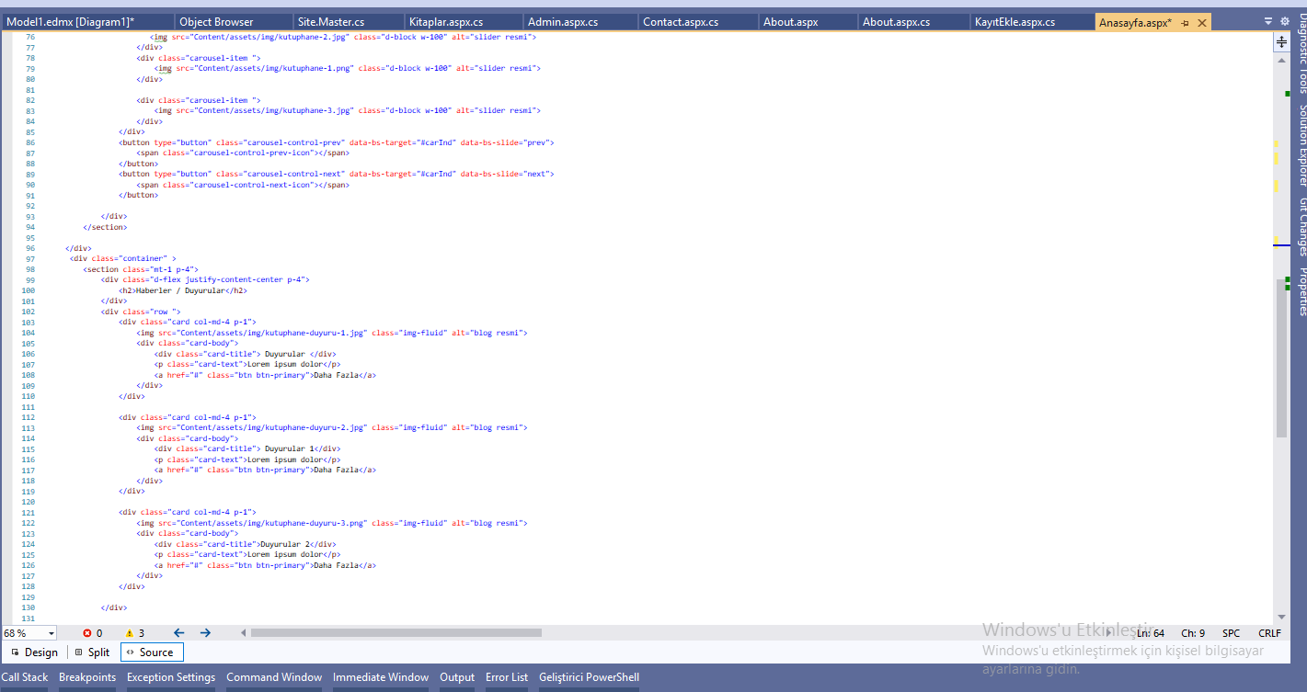

# ***2.Admin.aspx Ekranı***

## ***2.1. Ekran Görüntüleri ve Kodlar***

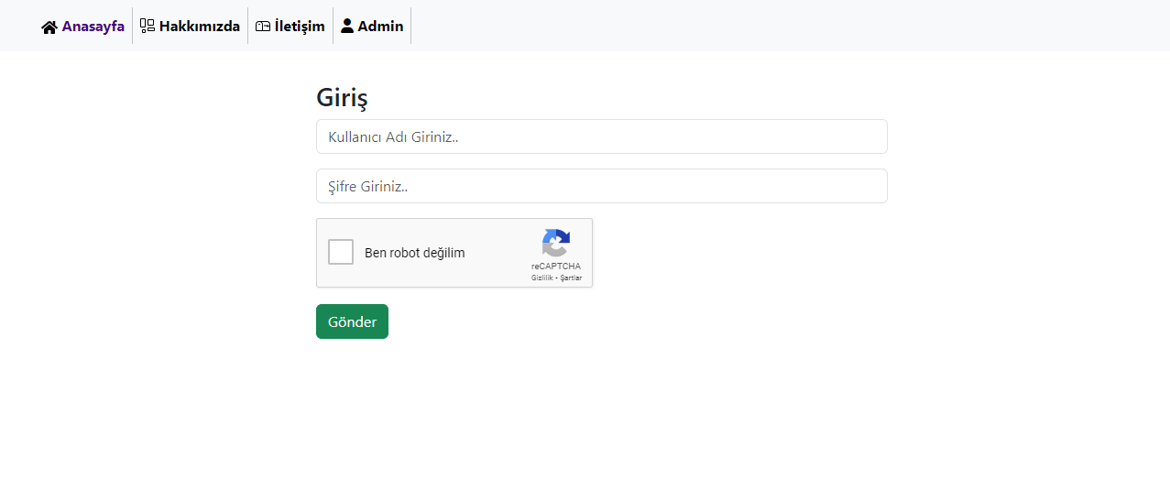

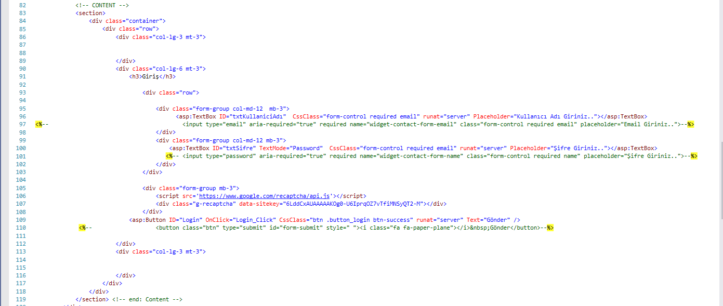

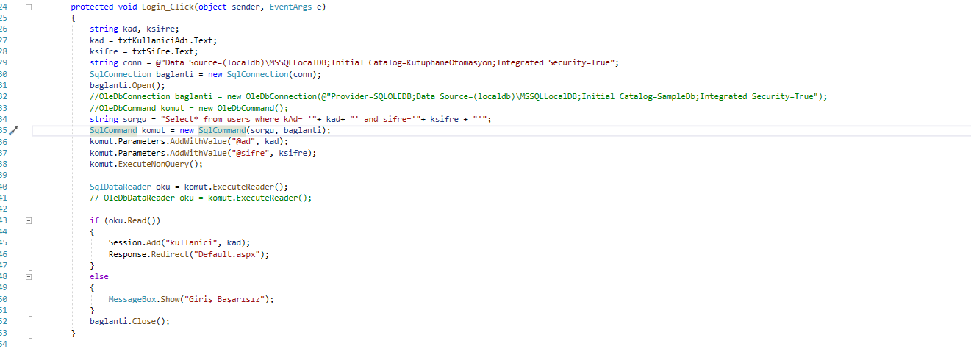

# ***3.*** ***Default.aspx Ekranı***

## ***3.1. Ekran Görüntüleri ve Kodlar***

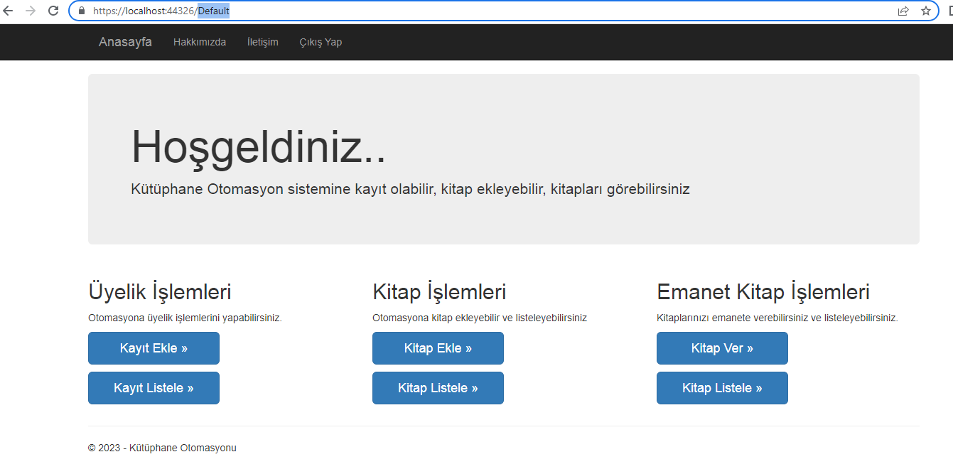

***Otomasyon Yazılımında loginde sonra ilk sayfa Default.aspx’dır. Sayfada üyelik işlemleri için üye kayıt, üyeler; kitap İşlemler için kitap ekle, kitaplar; emanet kitap için yine kitap ekle, kitaplar butonlarıyla birlikte sayfalara yönlendirilmektedir. Hakkımızda ve iletişim sayfaları da yapılmıştır.***

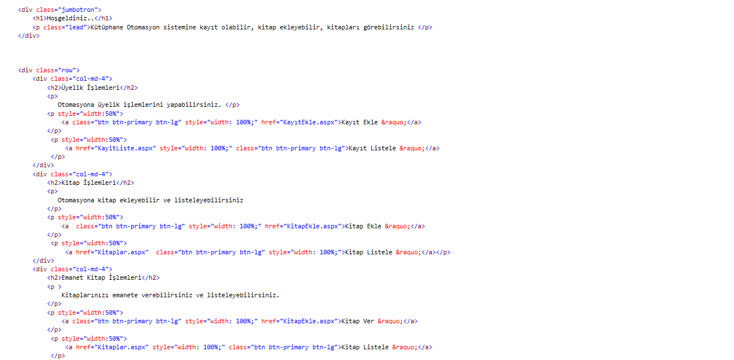

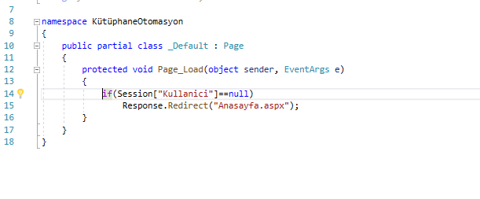

# ***3.*** ***KayıtEkle.aspx Ekranı***

## ***3.1. Ekran Görüntüleri ve Kodlar***

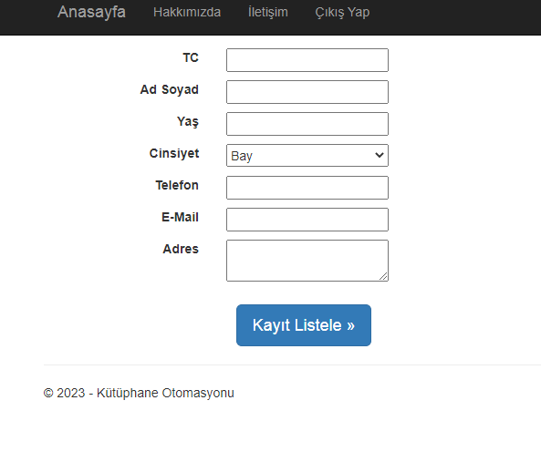

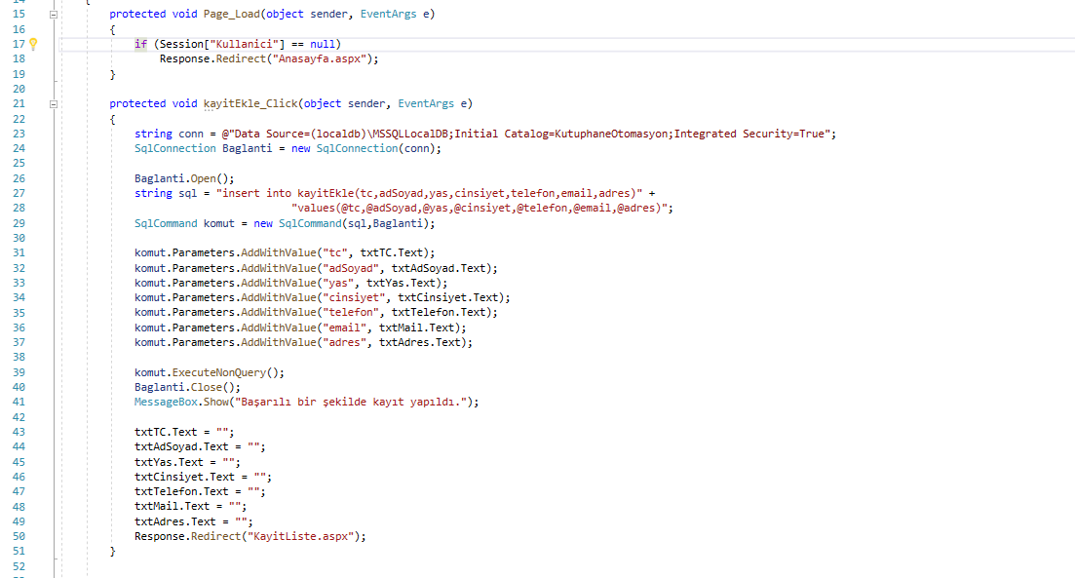

# ***3.*** ***KayitListe.aspx Ekranı***

## ***3.1. Ekran Görüntüleri ve Kodlar***

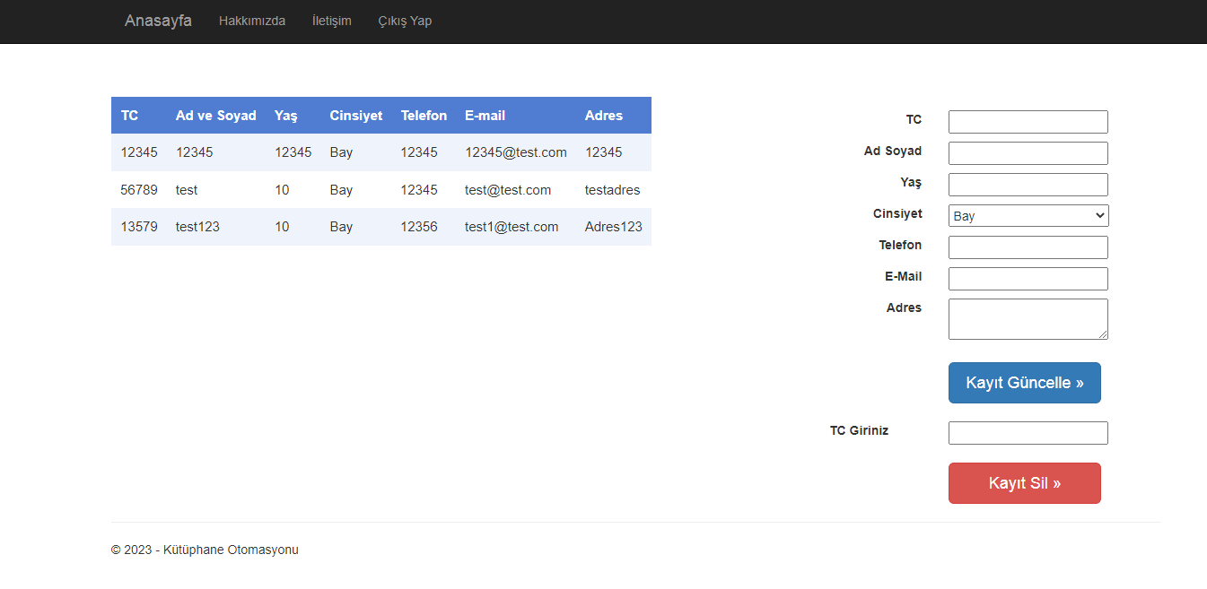

## ***3.2. Update Kodları***

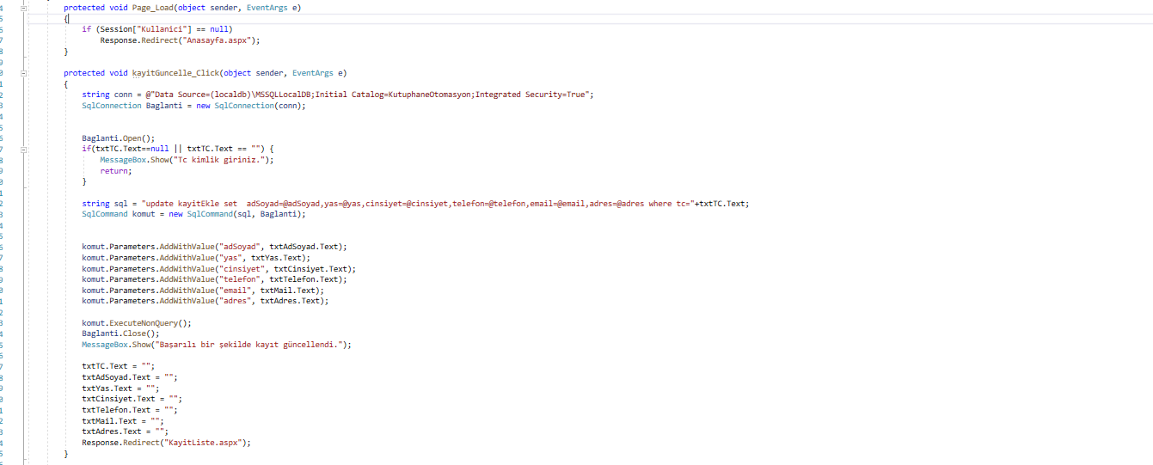

## ***3.3. Silme Kodları***

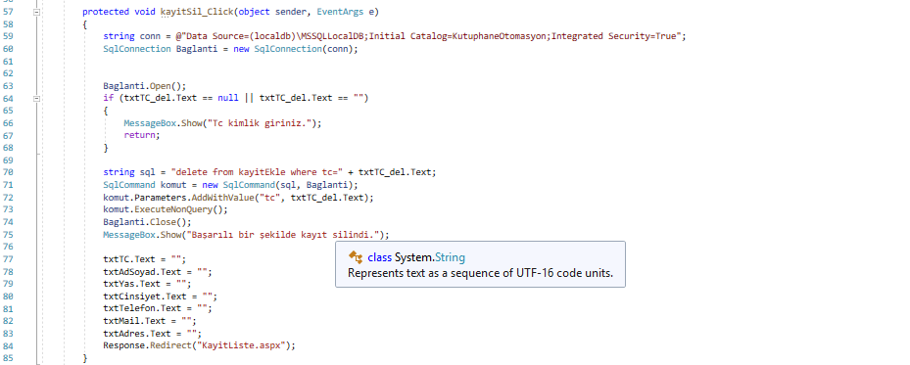

# ***4.*** ***KitapEkle.aspx Ekranı***

## ***4.1. Ekran Görüntüleri ve Kodlar***

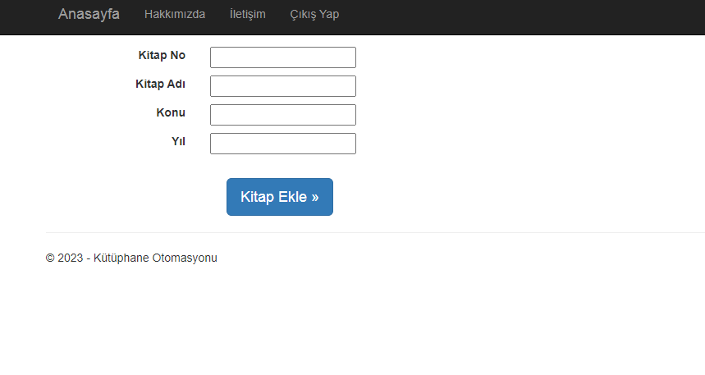

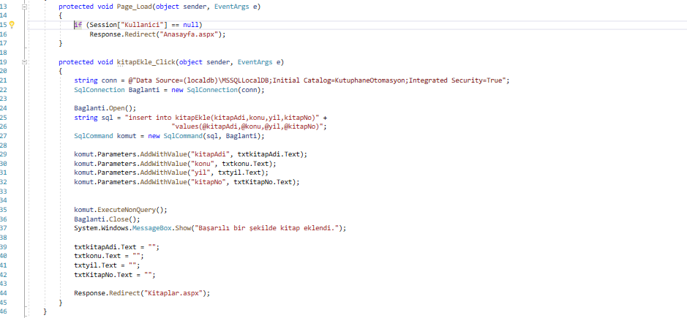

# ***5.*** ***Kitaplar.aspx Ekranı***

## ***5.1. Ekran Görüntüleri ve Kodlar***

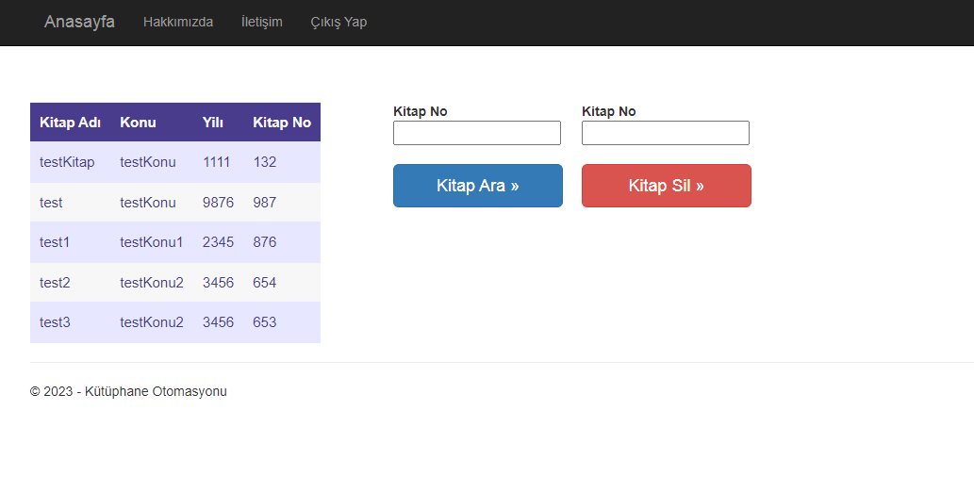

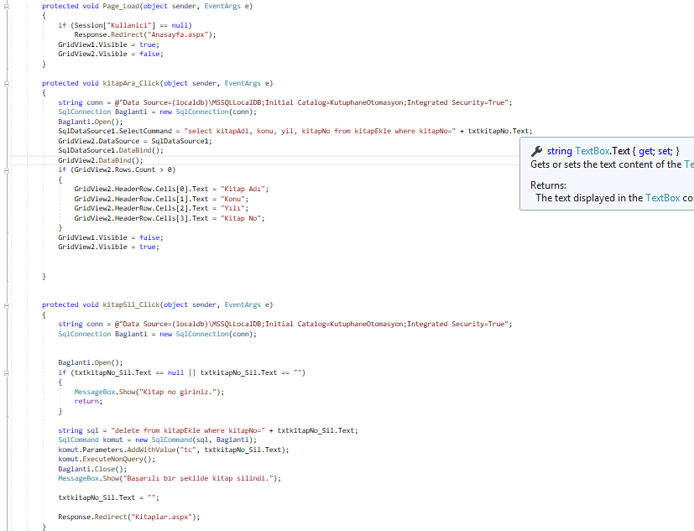

# ***6.*** ***KitapEkle.aspx Ekranı***

## ***6.1. Ekran Görüntüleri ve Kodlar***

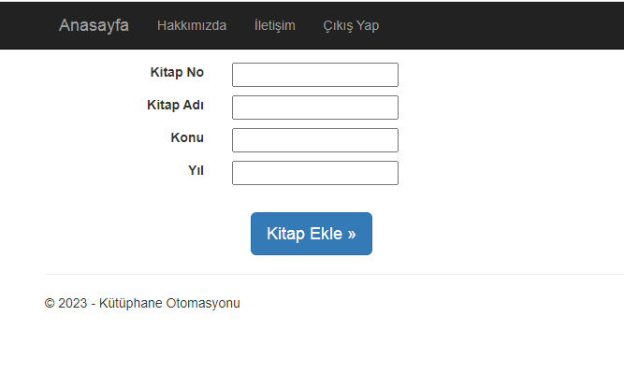

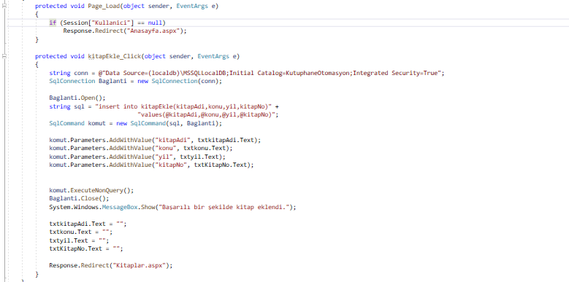

# ***6.*** ***Site.Master***

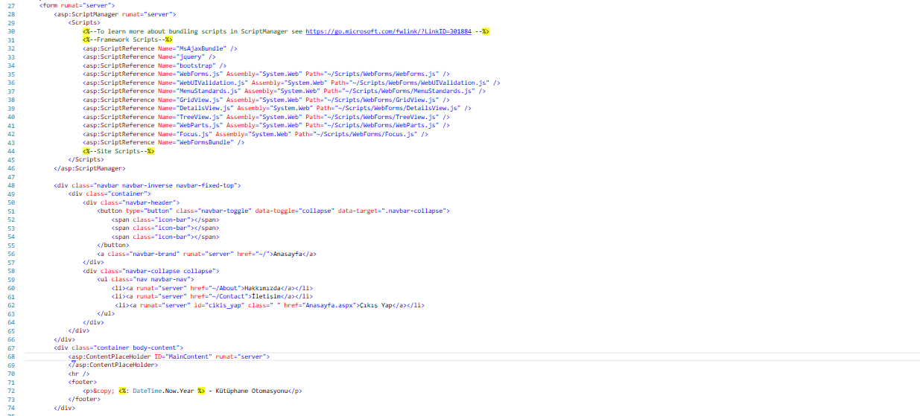

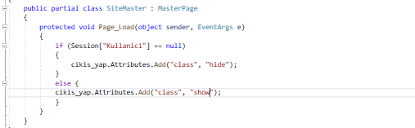

# ***6.*** ***About.aspx Ekranı***

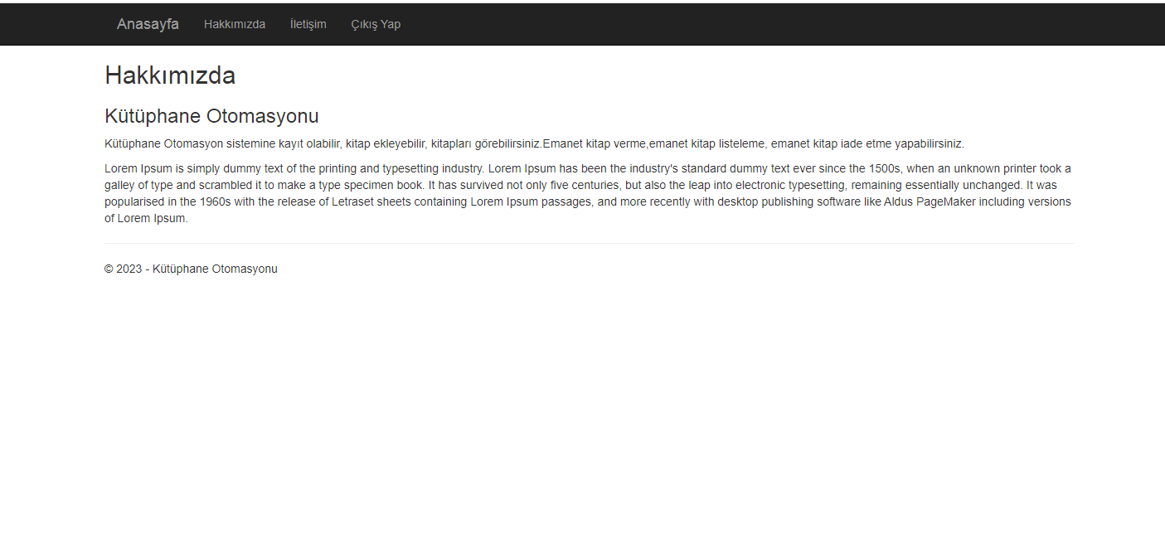

Çıkış Yap menüsüyle Session temizlenmektedir.

Session.Clear();

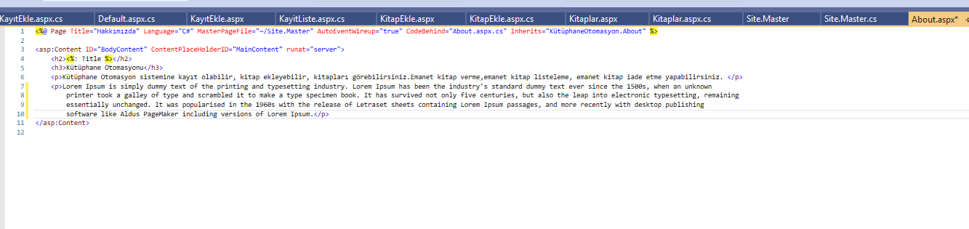

# ***6.*** ***Contact.aspx Ekranı***

# 

